Отчет по лабораторной работе №7
Дисциплина: архитектура компьютера
Хан Георгий Игоревич

Оглавление
1 Цель работы 2
2 Задание 2
3 Теоретическое введение 2
4 Выполнение лабораторной работы 3
4.1 Реализация переходов в NASM 3
4.2 Изучение структуры файла листинга 8
4.3 Задания для самостоятельной работы 9
5 Выводы 13
Список литературы 13

1 Цель работы
Изучение команд условного и безусловного переходов. Приобретение навыков написания программ с использованием переходов. Знакомство с назначением и структурой файла листинга.

2 Задание
- Реализация переходов в NASM
- Изучение структуры файлов листинга
- Самостоятельное написание программ по материалам лабораторной работы

3 Теоретическое введение
Для реализации ветвлений в ассемблере используются так называемые команды передачи управления или команды перехода. Можно выделить 2 типа переходов: • условный переход – выполнение или не выполнение перехода в определенную точку программы в зависимости от проверки условия. • безусловный переход – выполнение передачи управления в определенную точку про- граммы без каких-либо условий.

4 Выполнение лабораторной работы

4.1 Реализация переходов в NASM
Создаю каталог для программ лабораторной работы №7 (рис. 1).
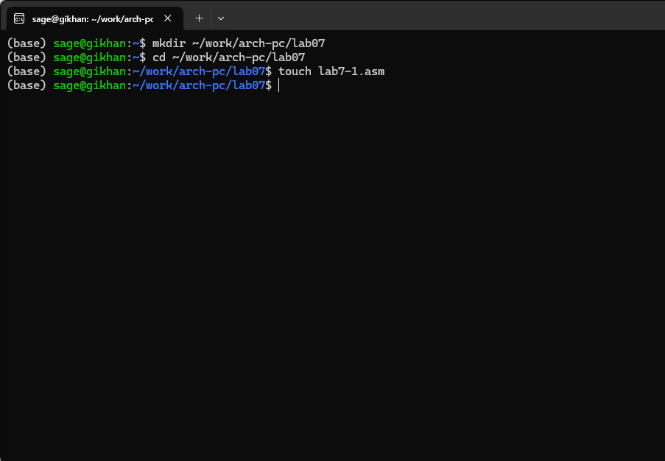
Рис. 1: Создание каталога и файла для программы
Копирую код из листинга в файл будущей программы. (рис. 2).
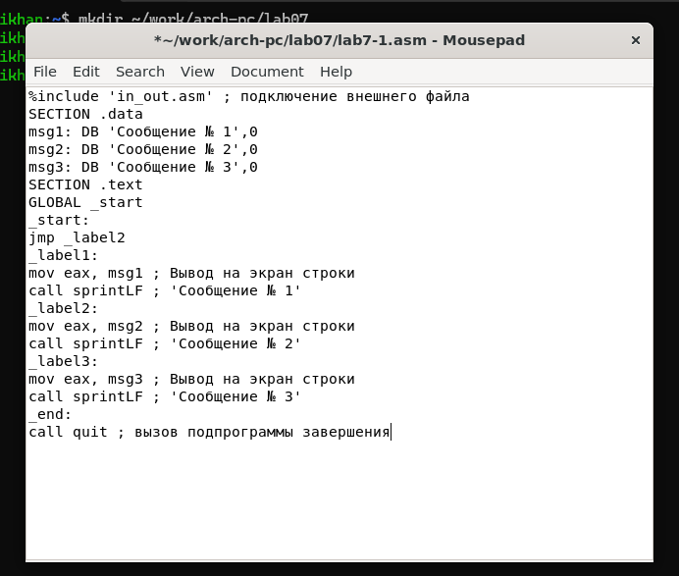
Рис. 2: Сохранение программы
При запуске программы я убедился в том, что неусловный переход действительно изменяет порядок выполнения инструкций (рис. 3).
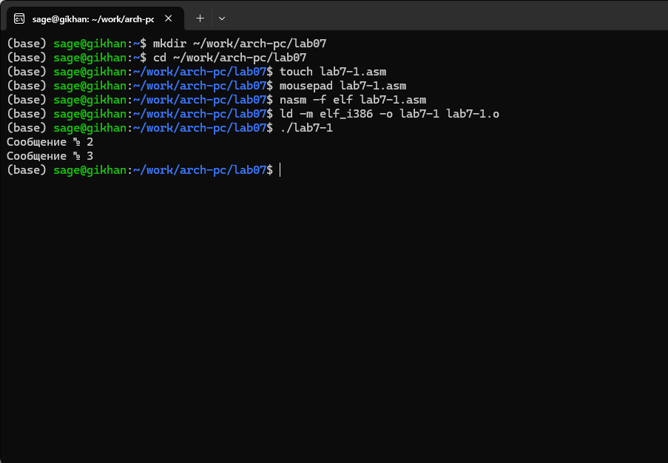
Рис. 3: Запуск программы
Изменяю программу таким образом, чтобы поменялся порядок выполнения функций (рис. 4).
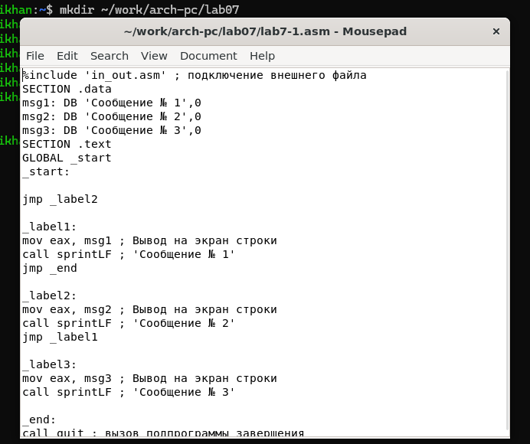
Рис. 4: Изменение программы
Запускаю программу и проверяю, что примененные изменения верны (рис. 5).
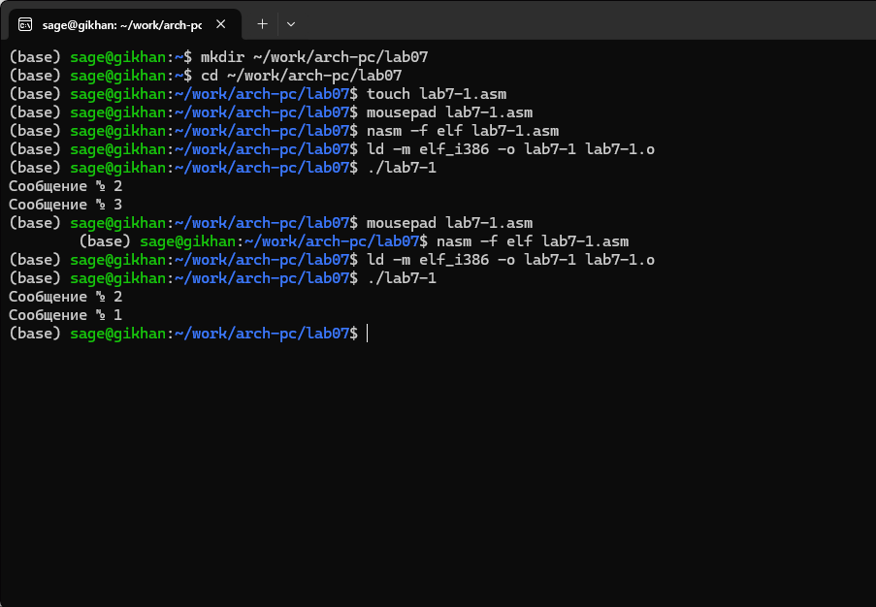
Рис. 5: Запуск изменеенной программы
Теперь изменяю текст программы так, чтобы все три сообщения вывелись в обратном порядке (рис. 6).
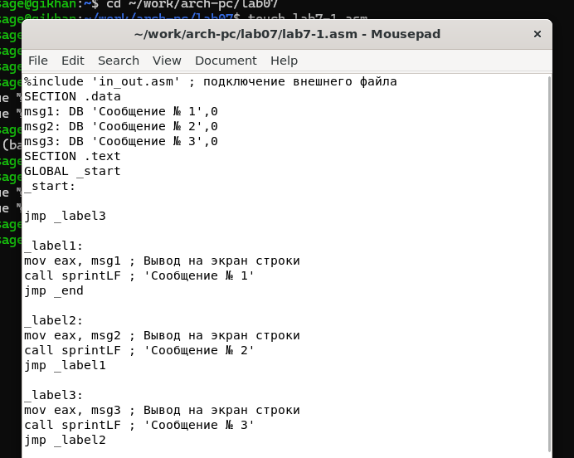
Рис. 6: Изменение программы
Работа выполнена корректно, программа в нужном мне порядке выводит сообщения (рис. 7).
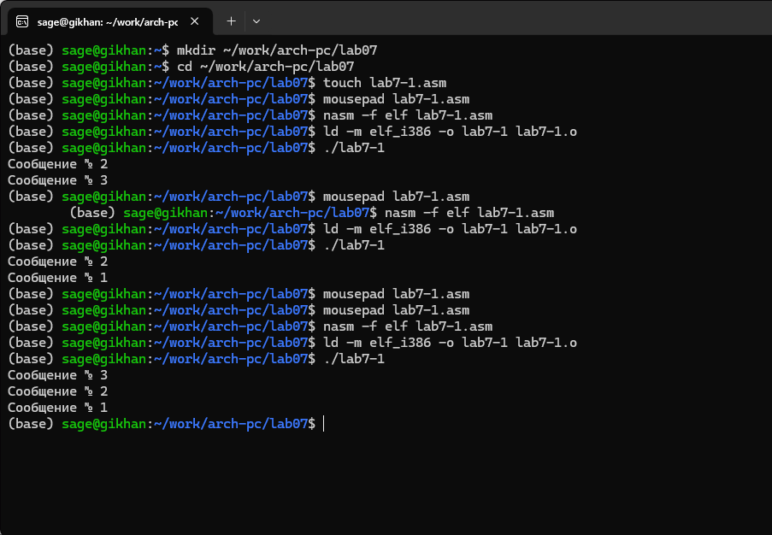
Рис. 7: Проверка изменений
Создаю новый рабочий файл и вставляю в него код из следующего листинга (рис. 8).
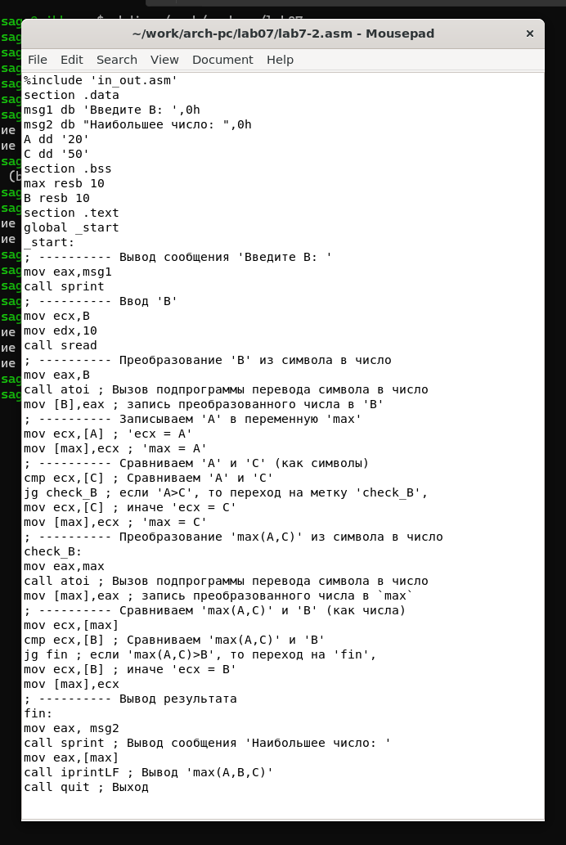
Рис. 8: Сохранение новой программы
Программа выводит значение переменной с максимальным значением, проверяю работу программы с разными входными данными (рис. 9).
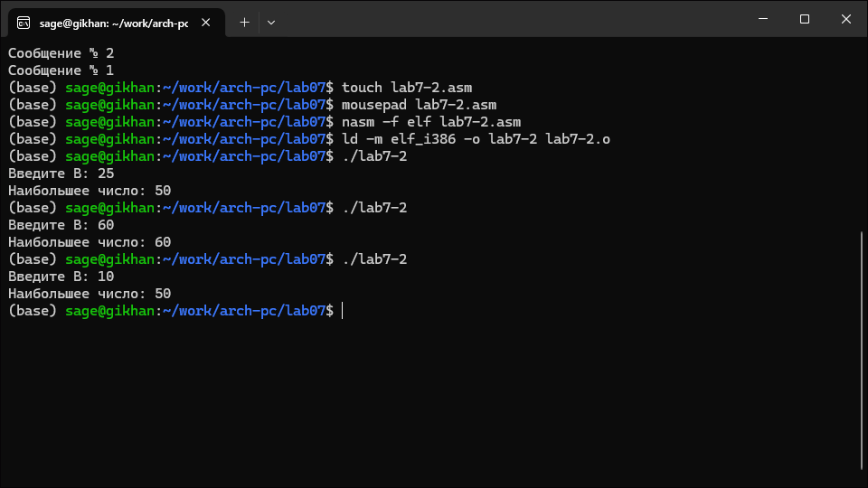
Рис. 9: Проверка программы из листинга

4.2 Изучение структуры файла листинга
Создаю файл листинга с помощью флага -l команды nasm и открываю его с помощью текстового редактора mousepad (рис. 10).
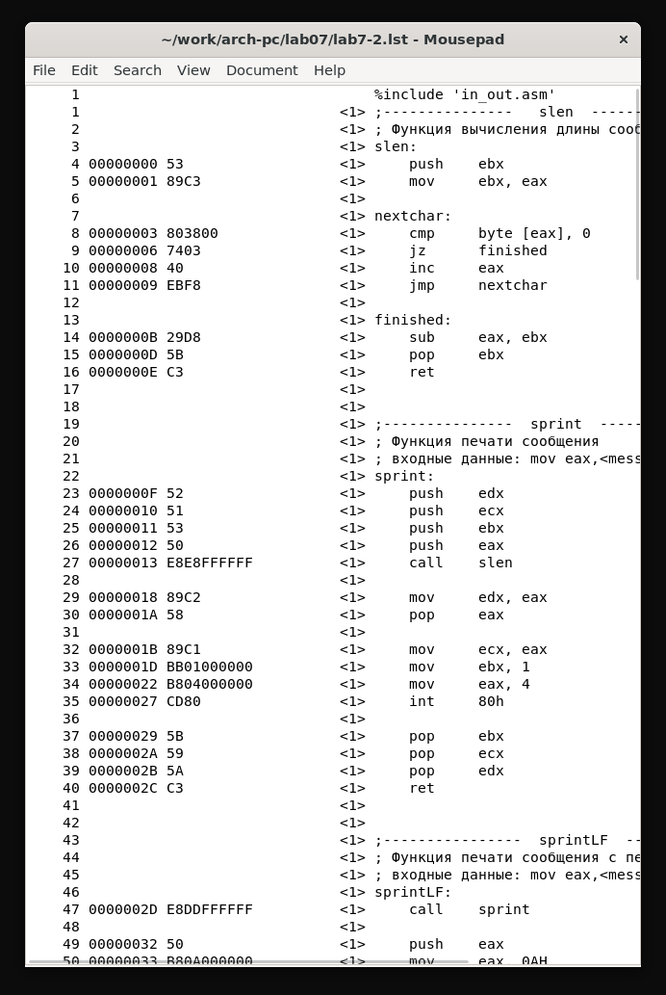
Рис. 10: Проверка файла листинга
Первое значение в файле листинга - номер строки, и он может вовсе не совпадать с номером строки изначального файла. Второе вхождение - адрес, смещение машинного кода относительно начала текущего сегмента, затем непосредственно идет сам машинный код, а заключает строку исходный текст прогарммы с комментариями.
Удаляю один операнд из случайной инструкции, чтобы проверить поведение файла листинга в дальнейшем (рис. 11).
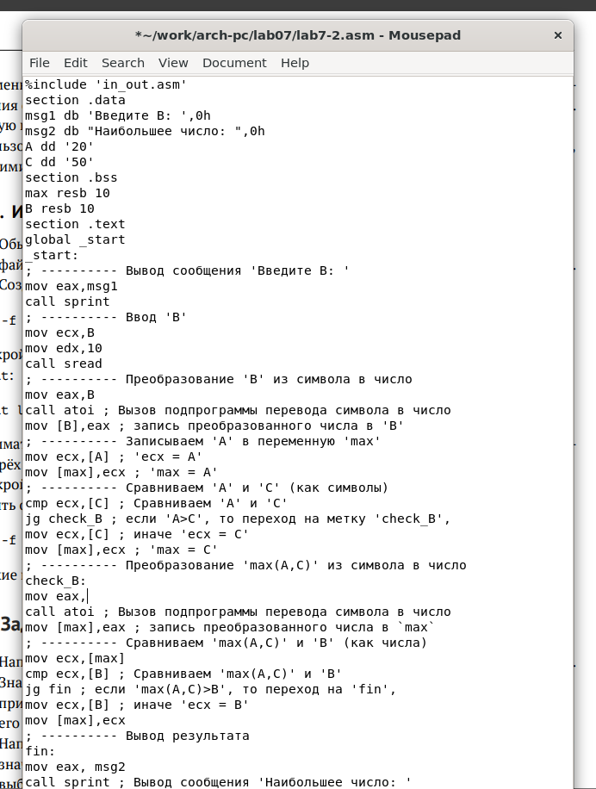
Рис. 11: Удаление операнда из программы
В новом файле листинга показывает ошибку, которая возникла при попытке трансляции файла. Никакие выходные файлы при этом помимо файла листинга не создаются. (рис. 12).
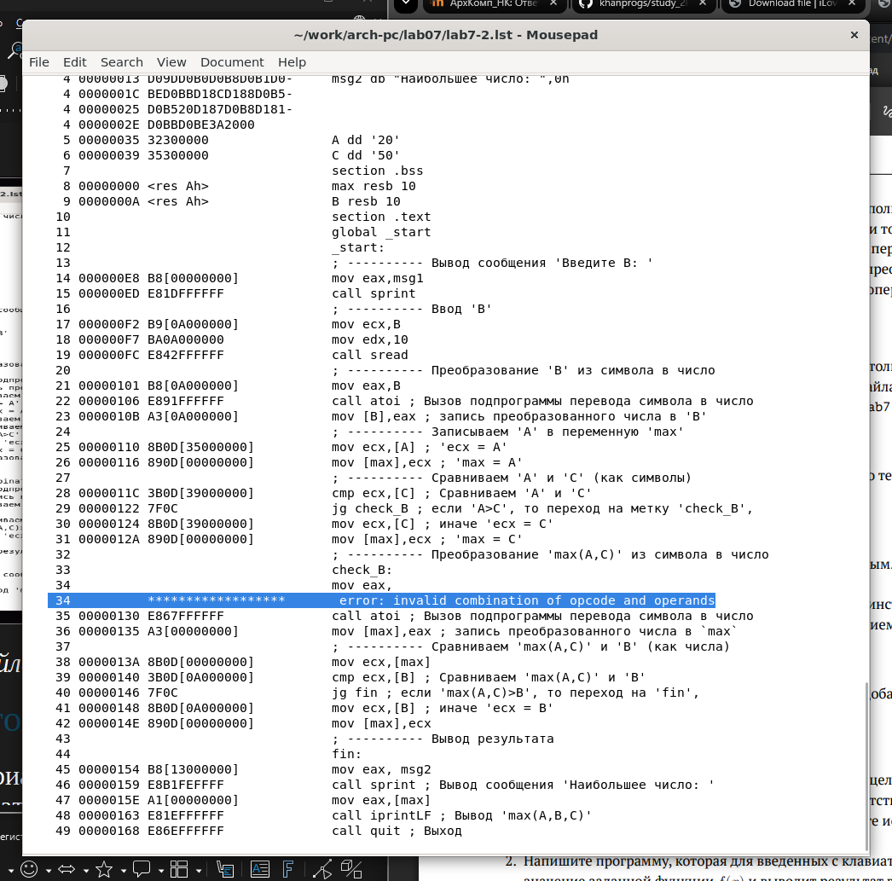
Рис. 12: Просмотр ошибки в файле листинга

4.3 Задания для самостоятельной работы
Искренне не понимаю, какой вариант я должен был получить во время 7 лабораторной работы, поэтому буду использовать свой вариант - девятый - из предыдудщей лабораторной работы. Возвращаю операнд к функции в программе и изменяю ее так, чтобы она выводила переменную с наименьшим значением (рис. 13).
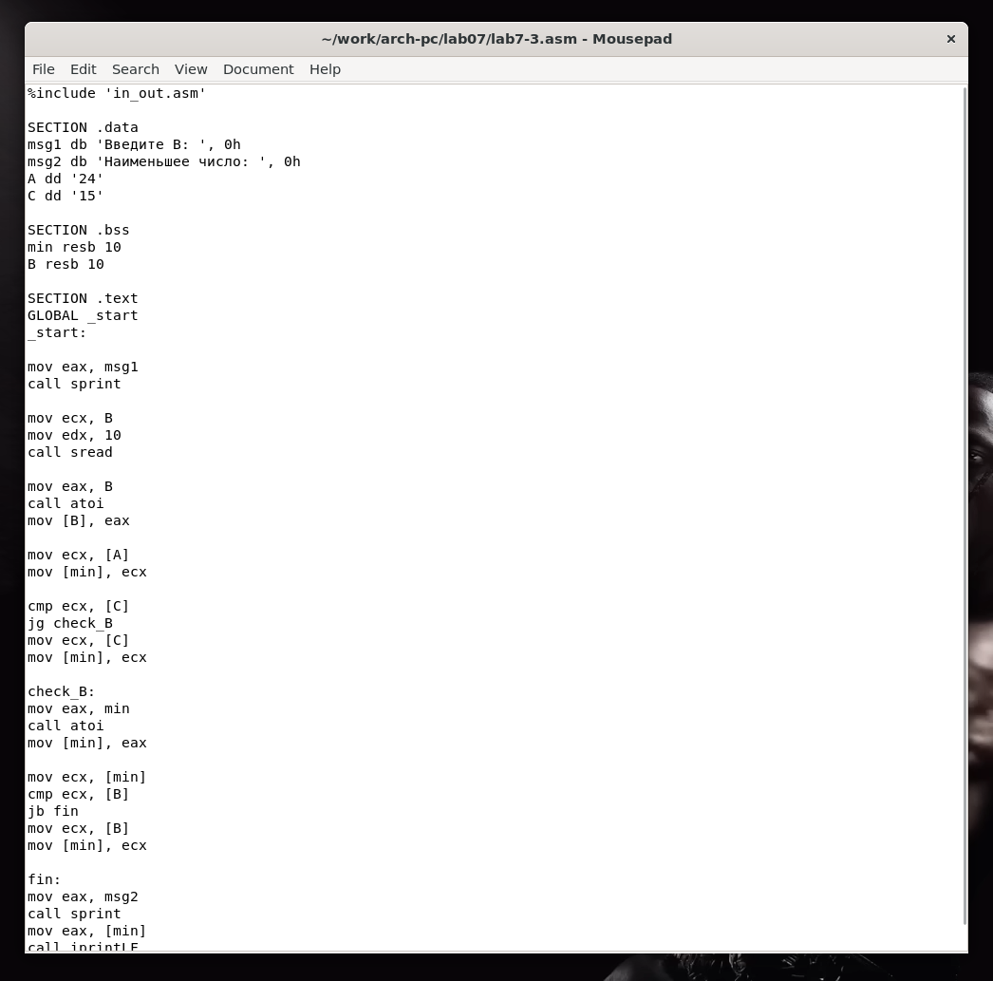
Рис. 13: Первая программа самостоятельной работы
Код первой программы:
%include 'in_out.asm'
SECTION .data
msg1 db 'Введите В: ', 0h
msg2 db 'Наименьшее число: ', 0h
A dd '24'
C dd '15'
SECTION .bss
min resb 10
B resb 10
SECTION .text
GLOBAL _start
_start:
mov eax, msg1
call sprint
mov ecx, B
mov edx, 10
call sread
mov eax, B
call atoi
mov [B], eax
mov ecx, [A]
mov [min], ecx
cmp ecx, [C]
jg check_B
mov ecx, [C]
mov [min], ecx
check_B:
mov eax, min
call atoi
mov [min], eax
mov ecx, [min]
cmp ecx, [B]
jb fin
mov ecx, [B]
mov [min], ecx
fin:
mov eax, msg2
call sprint
mov eax, [min]
call iprintLF
call quit
Проверяю корректность написания первой программы (рис. 14).
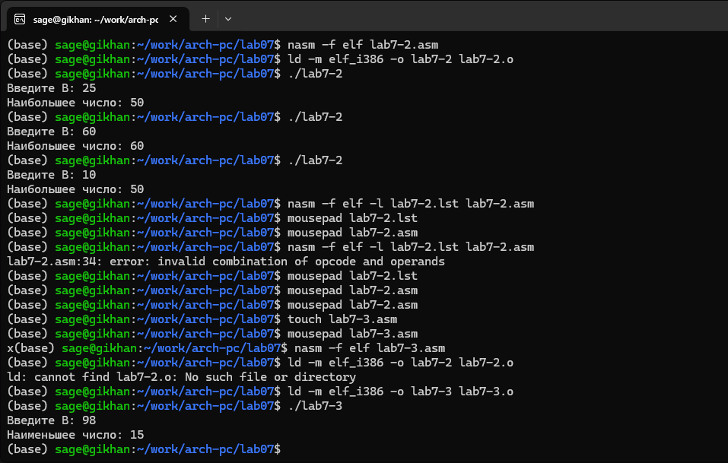
Рис. 14: Проверка работы первой программы
Пишу программу, которая будет вычислять значение заданной функции согласно моему варианту для введенных с клавиатурых переменных a и x (рис. 15).
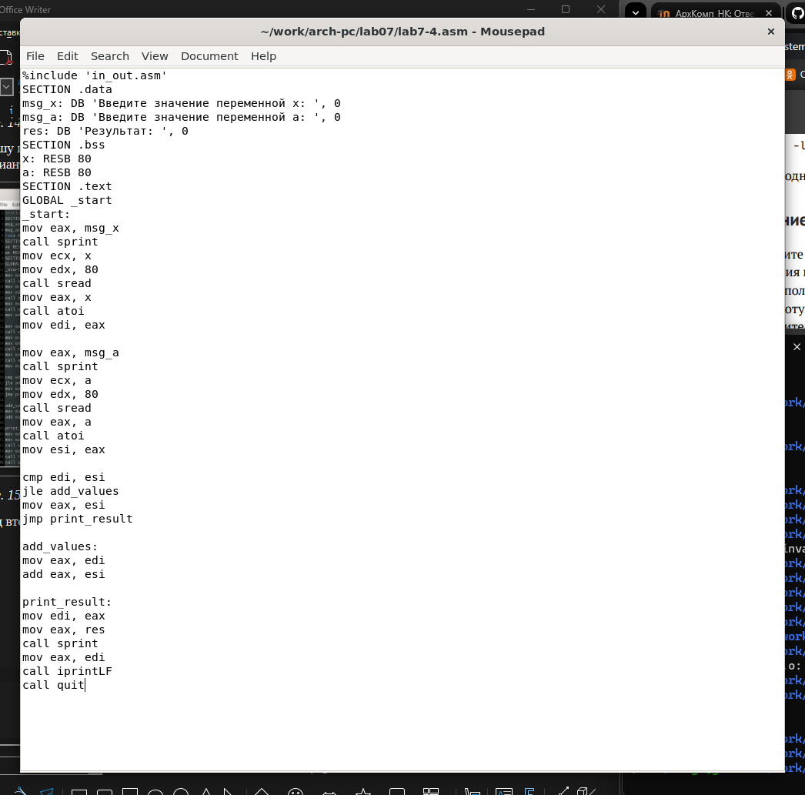
Рис. 15: Вторая программа самостоятельной работы
Код второй программы:

Транслирую и компоную файл, запускаю и проверяю работу программмы для различных значений a и x (рис. 16).
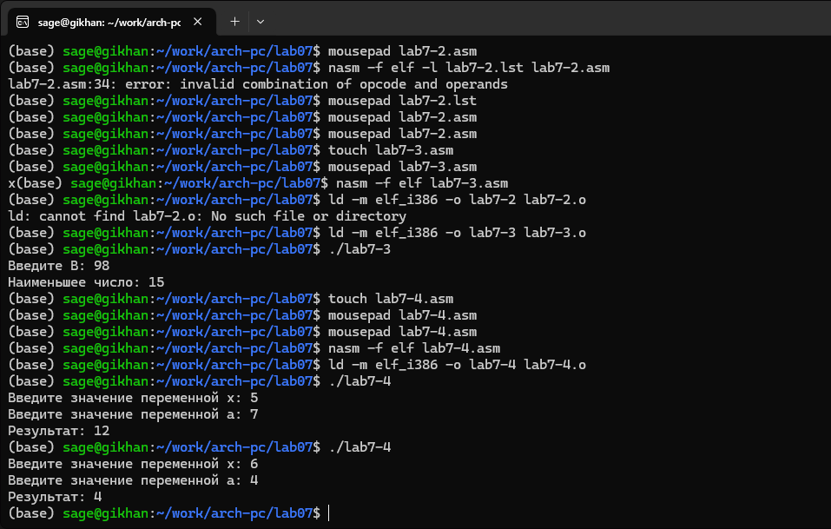
Рис. 16: Проверка работы второй программы

5 Выводы
При выполнении лабораторной работы я изучил команды условных и безусловных переходво, а также приобрел навыки написания программ с использованием перходов, познакомился с назначением и структурой файлов листинга.

Список литературы
- Курс на ТУИС
- Лабораторная работа №7
- Программирование на языке ассемблера NASM Столяров А. В.

